КЕМЕРОВСКАЯ ОБЛАСТЬ - КУЗБАСС
Совет народных депутатов Юргинского муниципального округа
первого созыва
сорок первое заседание
РЕШЕНИЕ
от 25 августа 2022 года № 203-НА

О внесении изменений в Решение Совета народных депутатов Новоромановского сельского поселения от 24 декабря 2012 года № 14/6-рс «Об утверждении Правил землепользования и застройки
Новоромановского сельского поселения»

Руководствуясь статьями 31, 33 Градостроительного кодекса Российской Федерации, Федеральным законом от 06.10.2003 № 131-ФЗ «Об общих принципах организации местного самоуправления в Российской Федерации», Законом Кемеровской области – Кузбасса от 05.08.2019 № 68-ОЗ «О преобразовании муниципальных образований», Уставом муниципального образования Юргинский муниципальный округ Кемеровской области - Кузбасса, статьей 7 Правил землепользования и застройки Новоромановского сельского поселения, утвержденные решением Совета народных депутатов Новоромановского сельского поселения от 24.12.2012 № 14/6-рс, Заключением о результатах общественных обсуждений от 08.07.2022, Совет народных депутатов Юргинского муниципального округа

РЕШИЛ:
- Внести в Решение Совета народных депутатов Новоромановского сельского поселения от 24.12.2012 № 14/6-рс «Правила землепользования и застройки Новоромановского сельского поселения» следующие изменения:
- в лист 7 схемы градостроительного зонирования территории Правил землепользования и застройки Новоромановского сельского поселения внести изменения согласно Приложению 1;
- в лист 9 схемы градостроительного зонирования территории Правил землепользования и застройки Новоромановского сельского поселения внести изменения согласно Приложению 2;
- в лист 10 схемы градостроительного зонирования территории Правил землепользования и застройки Новоромановского сельского поселения внести изменения согласно Приложению 3;
- в лист 11 схемы градостроительного зонирования территории Правил землепользования и застройки Новоромановского сельского поселения внести изменения согласно Приложению 4;
- в Главу 7 Правил землепользования и застройки Новоромановского сельского поселения внести изменения согласно Приложению 5.
2. Настоящее решение опубликовать в газете «Юргинские ведомости» и разместить в информационно-телекоммуникационной сети «Интернет» на официальном сайте администрации Юргинского муниципального округа.
3. Настоящее решение вступает в силу после его официального опубликования в газете «Юргинские ведомости».
4. Контроль за исполнением решения возложить на постоянную комиссию Совета народных депутатов Юргинского муниципального округа первого созыва по агропромышленному комплексу и обеспечению жизнедеятельности округа.

Председатель Совета народных депутатов Юргинского муниципального округа |  | И.Я. Бережнова
Глава Юргинского муниципального округа  25 августа 2022 года |  | Д.К. Дадашов

Приложение 1 к решению
Совета народных депутатов
Юргинского муниципального округа
от 25 августа 2022 года № 203-НА

Изменения в Схему градостроительного зонирования территории Правил землепользования и застройки Новоромановского сельского поселения, утвержденные Решением Совета народных депутатов
Новоромановского сельского поселения от 24.12.2012 № 14/6-рс

1. Фрагмент листа 7 изложить в следующей редакции:
«
Земельный участок по адресу: Российская Федерация, Кемеровская область, р-н. Юргинский,
д. Новороманово, ул. Рабочая
Площадь земельного участка: 30 м²
Обозначение характерных точек границ | Координаты, м
 | X | У
1 | 2 | 3
1 | 656890,97 | 1284682,81
2 | 656895,81 | 1284695,07
3 | 656899,68 | 1284705,28
4 | 656912,69 | 1284738,32
1 | 656900,30 | 1284742,52

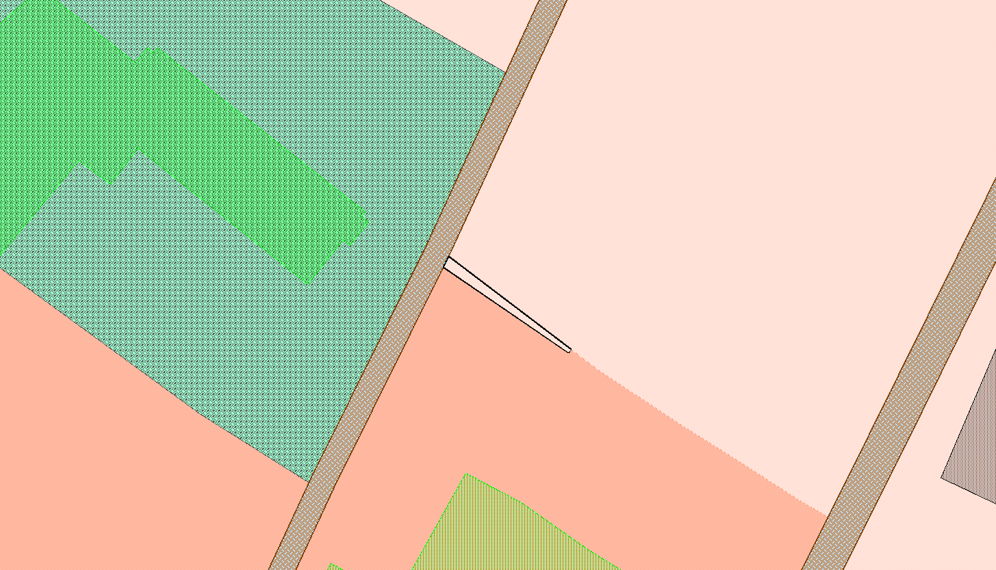
Перевод из территориальной зоны ЖЗ4 (Подзона малоэтажной жилой застройки (от 1 до 3 этажей включительно), с учреждениями и предприятиями повседневного использования, связанными с проживанием граждан, а так же объектами инженерной и транспортной инфраструктур) в ЖЗ5 (Подзона индивидуальной жилой застройки с учреждениями и предприятиями повседневного использования, связанными с проживанием граждан, а так же объектами инженерной и транспортной инфраструктур).

Территориальная зона ЖЗ4 (Подзона малоэтажной жилой застройки (от 1 до 3 этажей включительно), с учреждениями и предприятиями повседневного использования, связанными с проживанием граждан, а так же объектами инженерной и транспортной инфраструктур)

»

Приложение 2 к решению
Совета народных депутатов
Юргинского муниципального округа
от 25 августа 2022 года № 203-НА

Изменения в Схему градостроительного зонирования территории Правил землепользования и застройки Новоромановского сельского поселения, утвержденные Решением Совета народных депутатов Новоромановского сельского поселения от 24.12.2012 № 14/6-рс
2. Фрагмент листа 9 изложить в следующей редакции:
«
Земельный участок по адресу: Российская Федерация, Кемеровская область, Юргинский муниципальный район, п. Речной, ул. Строительная
Площадь земельного участка: 1552 м²
Обозначение характерных точек границ | Координаты, м
 | X | У
1 | 2 | 3
1 | 661256,04 | 1277007,18
2 | 661260,55 | 1277118,37
3 | 661259,99 | 1277118,55
4 | 661258,98 | 1277119,12
5 | 661258,86 | 1277119,23
6 | 661251,20 | 1277116,68
7 | 661250,97 | 1277116,55
8 | 661250,65 | 1277116,48
9 | 661246,09 | 1277116,67
10 | 661242,08 | 1277007,20
1 | 661256,04 | 1277007,18

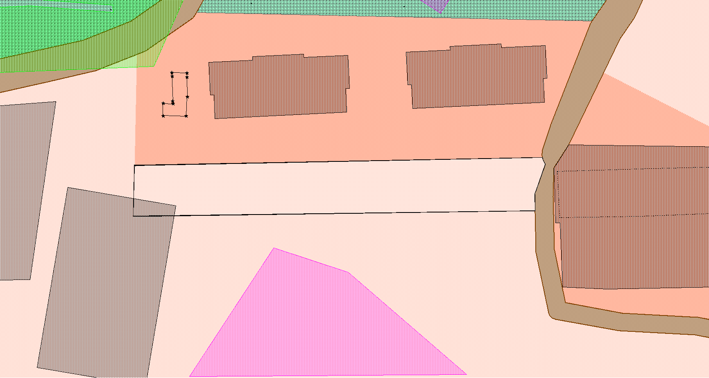
Перевод из территориальной зоны ЖЗ4 (Подзона малоэтажной жилой застройки (от 1 до 3 этажей включительно), с учреждениями и предприятиями повседневного использования, связанными с проживанием граждан, а так же объектами инженерной и транспортной инфраструктур) в ЖЗ5 (Подзона индивидуальной жилой застройки с учреждениями и предприятиями повседневного использования, связанными с проживанием граждан, а так же объектами инженерной и транспортной инфраструктур).

Территориальная зона ЖЗ4 (Подзона малоэтажной жилой застройки (от 1 до 3 этажей включительно), с учреждениями и предприятиями повседневного использования, связанными с проживанием граждан, а так же объектами инженерной и транспортной инфраструктур)

»
Приложение 3 к решению
Совета народных депутатов
Юргинского муниципального округа
от 25 августа 2022 года № 203-НА

Изменения в Схему градостроительного зонирования территории Правил землепользования и застройки Новоромановского сельского поселения, утвержденные Решением Совета народных депутатов Новоромановского сельского поселения от 24.12.2012 № 14/6-рс
3. Фрагмент листа 10 изложить в следующей редакции:
«
Земельный участок по адресу: Российская Федерация, Кемеровская область, Юргинский муниципальный район, д. Большеямная
Площадь земельного участка: 30 780 м²
Обозначение характерных точек границ | Координаты, м
 | X | У
1 | 2 | 3
1 | 648 748,43 | 1 301 564,52
2 | 648 756,94 | 1 301 584,35
3 | 648 766,28 | 1 301 599,42
4 | 648 767,82 | 1 301 602,93
5 | 648 692,81 | 1 301 622,58
6 | 648 691,19 | 1 301 612,21
7 | 648 682,63 | 1 301 578,25
1 | 648 748,43 | 1 301 564,52

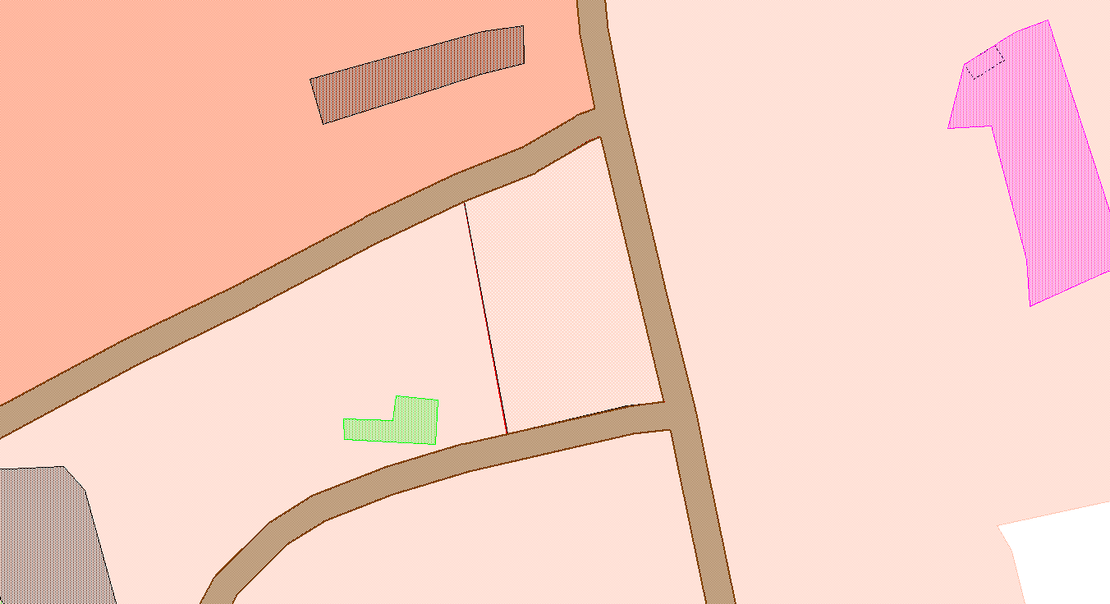
Перевод из территориальной зоны ОДЗ (Зона для размещения объектов многофункциональной общественно-деловой застройки, с включением объектов инженерной и транспортной инфраструктур) в ЖЗ5 (Подзона индивидуальной жилой застройки с учреждениями и предприятиями повседневного использования, связанными с проживанием граждан, а так же объектами инженерной и транспортной инфраструктур)
ЖЗ5 (Подзона индивидуальной жилой застройки с учреждениями и предприятиями повседневного использования, связанными с проживанием граждан, а так же объектами инженерной и транспортной инфраструктур)

»

Приложение 4 к решению
Совета народных депутатов
Юргинского муниципального округа
от 25 августа 2022 года № 203-НА

Изменения в Схему градостроительного зонирования территории Правил землепользования и застройки Новоромановского сельского поселения, утвержденные Решением Совета народных депутатов Новоромановского сельского поселения от 24.12.2012 № 14/6-рс

4. Фрагмент листа 11 изложить в следующей редакции:
«
Земельный участок по адресу: Российская Федерация, Кемеровская область, Юргинский муниципальный район, с. Верх-Тайменка, ул. Центральная, 81б
Площадь земельного участка: 855 м²
Обозначение характерных точек границ | Координаты, м
 | X | У
1 | 2 | 3
1 | 656913,39 | 1284740,17
2 | 656901,21 | 1284744,58
3 | 656877,79 | 1284685,52
4 | 656888,86 | 1284677,36
1 | 656913,39 | 1284740,17

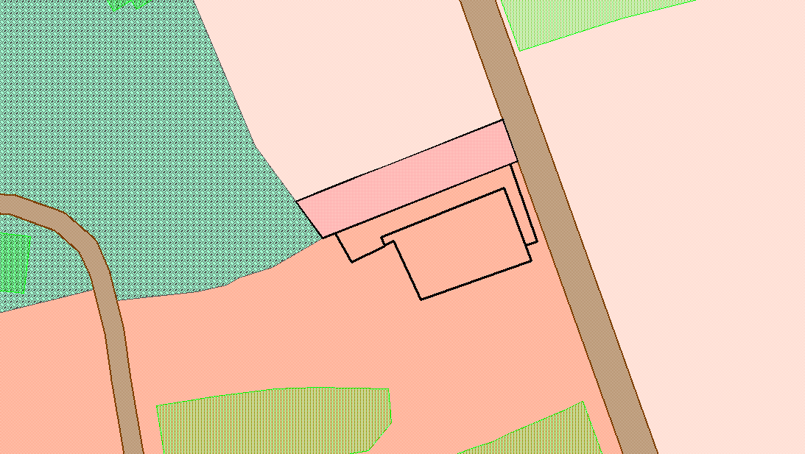
Перевод из территориальной зоны ЖЗ5 (Подзона индивидуальной жилой застройки с учреждениями и предприятиями повседневного использования, связанными с проживанием граждан, а так же объектами инженерной и транспортной инфраструктур) в ЖЗ4 (Подзона малоэтажной жилой застройки (от 1 до 3 этажей включительно), с учреждениями и предприятиями повседневного использования, связанными с проживанием граждан, а так же объектами инженерной и транспортной инфраструктур).

Территориальная зона ЖЗ5 (Подзона индивидуальной жилой застройки с учреждениями и предприятиями повседневного использования, связанными с проживанием граждан, а так же объектами инженерной и транспортной инфраструктур)

Приложение 5 к решению
Совета народных депутатов
Юргинского муниципального округа
от25 августа 2022 года № 203-НА

1. Таблицу «Основные виды разрешенного использования» ст. 34.1, главы 7 дополнить строкой:
«
7. | Предпринимательство | 4.0 | Размещение объектов капитального строительства в целях извлечения прибыли на основании торговой, банковской и иной предпринимательской деятельности. Содержание данного вида разрешенного использования включает в себя содержание видов разрешенного использования, предусмотренных кодами 4.1 - 4.10
».

2. Таблицу «Предельные (минимальные и (или) максимальные) размеры земельных участков и предельные параметры разрешенного строительства, реконструкции объектов капитального строительства» ст. 34.1 главы 7 дополнить строкой:
«
7 | Предпринимательство | 4.0 | 100 | 5000 | 3 | 4 этажа | 80
».

3. Наименование столбцов таблицы «Основные виды разрешенного использования» ст. 34.2, главы 7 изложить в новой редакции:
«
№ п/п | Наименование вида разрешенного использования земельного участка* | Описание вида разрешенного использования земельного участка** | Код вида разрешенного использования***
»

4. Таблицу «Основные виды разрешенного использования» ст. 34.2, главы 7 дополнить строкой:
«
22. | Предпринимательство | 4.0 | Размещение объектов капитального строительства в целях извлечения прибыли на основании торговой, банковской и иной предпринимательской деятельности. Содержание данного вида разрешенного использования включает в себя содержание видов разрешенного использования, предусмотренных кодами 4.1 - 4.10
».

5. Строку 4 таблицы «Предельные (минимальные и (или) максимальные) размеры земельных участков и предельные параметры разрешенного строительства, реконструкции объектов капитального строительства» ст. 34.2, главы 7 изложить в новой редакции:
«
4 | Для ведения личного подсобного хозяйства (приусадебный земельный участок) | 2.2 | 400 | 2000 | от основного строения до границ соседнего земельного участка – 5  от хозяйственных построек до границ соседнего земельного участка – 1 | 3 этажа | 70
»

6. Строку 15 таблицы «Предельные (минимальные и (или) максимальные) размеры земельных участков и предельные параметры разрешенного строительства, реконструкции объектов капитального строительства» ст. 34.2, главы 7 изложить в новой редакции:
«
15 | Ведение огородничества | 13.1 | 100 | 400 | Предельные параметры разрешенного строительства, реконструкции объектов капитального строительства не подлежат установлению
»
7. Строку 16 таблицы «Предельные (минимальные и (или) максимальные) размеры земельных участков и предельные параметры разрешенного строительства, реконструкции объектов капитального строительства» ст. 34.2, главы 7 изложить в новой редакции:
«
16 | Ведение садоводства | 13.2 | 200 | 600 | 3 метра | 3 этажа | 70
»

8. Таблицу «Предельные (минимальные и (или) максимальные) размеры земельных участков и предельные параметры разрешенного строительства, реконструкции объектов капитального строительства» ст. 34.2 главы 7 дополнить строкой:
«
22 | Предпринимательство | 4.0 | 100 | 5000 | 3 | 4 этажа | 80
».

9. Ст. 34.2, главы 7 дополнить строкой:
«* - В скобках указаны иные равнозначные наименования.
** - Содержание видов разрешенного использования, перечисленных в настоящем классификаторе, допускает без отдельного указания в классификаторе размещение и эксплуатацию линейного объекта (кроме железных дорог общего пользования и автомобильных дорог общего пользования федерального и регионального значения), размещение защитных сооружений (насаждений), объектов мелиорации, антенно-мачтовых сооружений, информационных и геодезических знаков, объектов благоустройства, если федеральным законом не установлено иное.
*** - Текстовое наименование вида разрешенного использования земельного участка и его код (числовое обозначение) являются равнозначными. »

10. Наименование столбцов таблицы «Основные виды разрешенного использования» ст. 34.3, главы 7 изложить в новой редакции:
«
№ п/п | Наименование вида разрешенного использования земельного участка* | Описание вида разрешенного использования земельного участка** | Код вида разрешенного использования***
»

11. Таблицу «Основные виды разрешенного использования» ст. 34.3, главы 7 дополнить строкой:
«
14. | Предпринимательство | 4.0 | Размещение объектов капитального строительства в целях извлечения прибыли на основании торговой, банковской и иной предпринимательской деятельности. Содержание данного вида разрешенного использования включает в себя содержание видов разрешенного использования, предусмотренных кодами 4.1 - 4.10
».
12. Строку 4 таблицы «Предельные (минимальные и (или) максимальные) размеры земельных участков и предельные параметры разрешенного строительства, реконструкции объектов капитального строительства» ст. 34.3, главы 7 изложить в новой редакции:
«
3 | Для ведения личного подсобного хозяйства (приусадебный земельный участок) | 2.2 | 400 | 2000 | от основного строения до границ соседнего земельного участка – 5  от хозяйственных построек до границ соседнего земельного участка – 1 | 3 этажа | 70
»
13. Строку 15 таблицы «Предельные (минимальные и (или) максимальные) размеры земельных участков и предельные параметры разрешенного строительства, реконструкции объектов капитального строительства» ст. 34.3, главы 7 изложить в новой редакции:
«
12 | Ведение огородничества | 13.1 | 100 | 400 | Предельные параметры разрешенного строительства, реконструкции объектов капитального строительства не подлежат установлению
»
14. Строку 16 таблицы «Предельные (минимальные и (или) максимальные) размеры земельных участков и предельные параметры разрешенного строительства, реконструкции объектов капитального строительства» ст. 34.3, главы 7 изложить в новой редакции:
«
13 | Ведение садоводства | 13.2 | 200 | 600 | 3 метра | 3 этажа | 70
»

15. Таблицу «Предельные (минимальные и (или) максимальные) размеры земельных участков и предельные параметры разрешенного строительства, реконструкции объектов капитального строительства» ст. 34.3 главы 7 дополнить строкой:
«
14 | Предпринимательство | 4.0 | 100 | 5000 | 3 | 4 этажа | 80
».

16. Ст. 34.3, главы 7 дополнить строкой:
«* - В скобках указаны иные равнозначные наименования.
** - Содержание видов разрешенного использования, перечисленных в настоящем классификаторе, допускает без отдельного указания в классификаторе размещение и эксплуатацию линейного объекта (кроме железных дорог общего пользования и автомобильных дорог общего пользования федерального и регионального значения), размещение защитных сооружений (насаждений), объектов мелиорации, антенно-мачтовых сооружений, информационных и геодезических знаков, объектов благоустройства, если федеральным законом не установлено иное.
*** - Текстовое наименование вида разрешенного использования земельного участка и его код (числовое обозначение) являются равнозначными. »

17. Строку 16 таблицы «Предельные (минимальные и (или) максимальные) размеры земельных участков и предельные параметры разрешенного строительства, реконструкции объектов капитального строительства» ст. 39, главы 7 изложить в новой редакции:
«
16. | Ведение огородничества | 13.1 | 100 | 1000 | Предельные параметры разрешенного строительства, реконструкции объектов капитального строительства не подлежат установлению
»
18. Строку 17 таблицы «Предельные (минимальные и (или) максимальные) размеры земельных участков и предельные параметры разрешенного строительства, реконструкции объектов капитального строительства» ст. 39, главы 7 изложить в новой редакции:
«
17. | Ведение садоводства | 13.2 | 200 | 1500 | 3 | 6 метров | 40
»
19. Строку 1 таблицы «Предельные (минимальные и (или) максимальные) размеры земельных участков и предельные параметры разрешенного строительства, реконструкции объектов капитального строительства» ст. 39, главы 7 изложить в новой редакции:
«
1. | Обеспечение сельскохозяйственного производства | 1.15 | 100 | 100 000 | 3 | 6 метров | 40
»
20. Строку 1 таблицы «Предельные (минимальные и (или) максимальные) размеры земельных участков и предельные параметры разрешенного строительства, реконструкции объектов капитального строительства» ст. 40, главы 7 изложить в новой редакции:
«
1. | Ведение огородничества | 13.1 | 100 | 1000 | Предельные параметры разрешенного строительства, реконструкции объектов капитального строительства не подлежат установлению
»
21. Строку 2 таблицы «Предельные (минимальные и (или) максимальные) размеры земельных участков и предельные параметры разрешенного строительства, реконструкции объектов капитального строительства» ст. 40, главы 7 изложить в новой редакции:
«
1. | Ведение садоводства | 13.2 | 200 | 1500 | 3 | 6 метров | 40
».

